# Отцовство - твой главный жизненный проект!

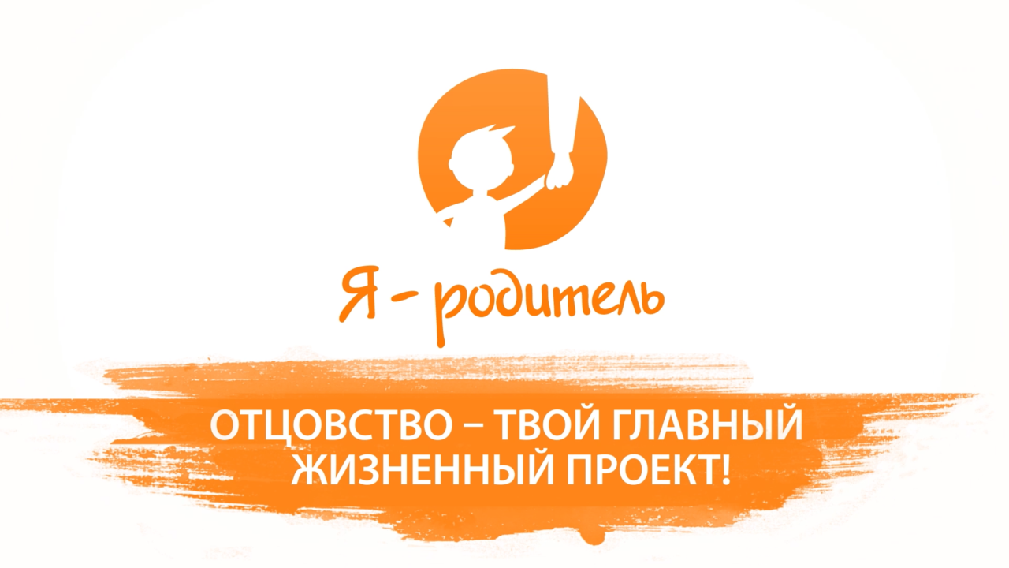

Портал «Я–родитель» Портал [www.ya-roditel.ru](http://www.ya-roditel.ru/) – это популярная интернет-площадка для любящих родителей, ищущих самую актуальную и полезную информацию о воспитании детей. Здесь папы и мамы могут получить консультацию психолога, юриста и другого специалиста, почитать любопытные статьи и целые книги в виртуальной библиотеке, посмотреть в разделе «Медиа» видеоуроки на самые разные темы. А если захочется – пообщаться на форуме с другими родителями или завести свой блог.

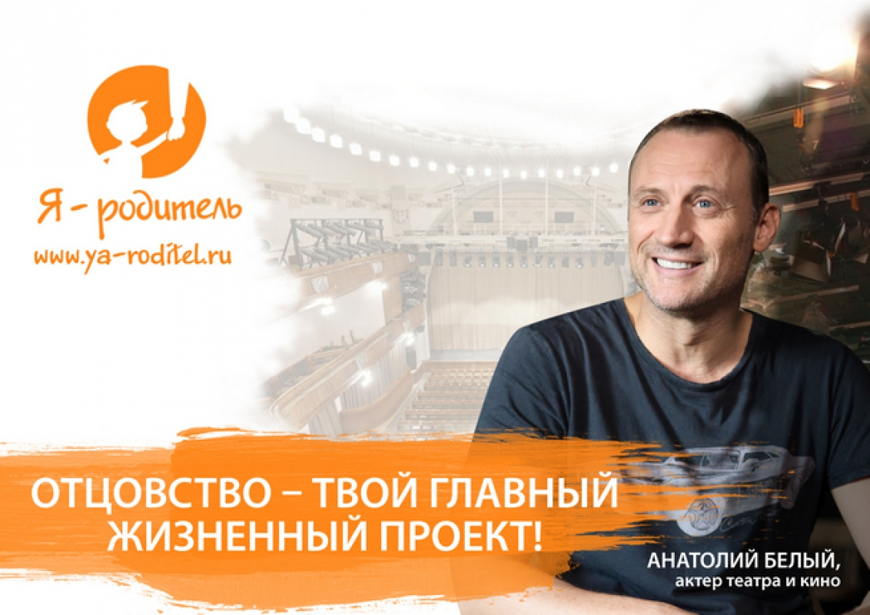

Кто такой идеальный отец? Почему такие папы редко встречаются? Почему многие мужчины ставят общение с детьми далеко не на первое место в своей жизни, делегируют все обязанности жене или выполняют свою роль очень формально, а после развода многие папы вообще перестают общаться с детьми? Об этих и других важных материях говорят в новых роликах социальной рекламы известные артисты, музыканты и спортсмены.

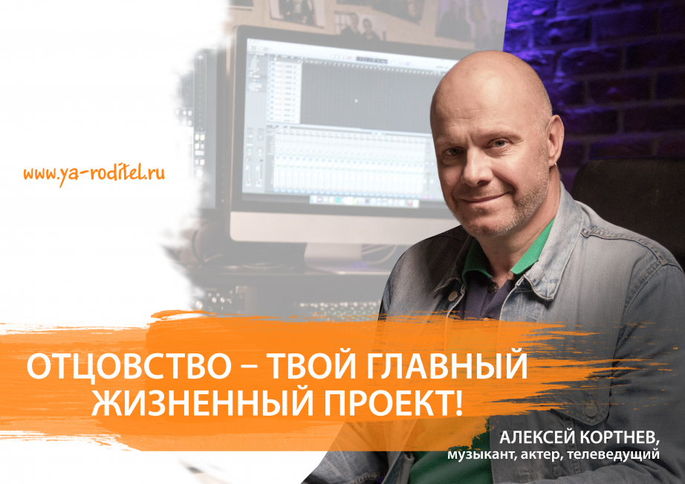

Отцовская роль в семье очень важна – на папу равняются сыновья, им гордятся дочки. Интересуясь проблемами и переживаниями ребенка, отец дает ему почувствовать, что он не одинок, что он нужен и любим. **Артем Ребров** советует не полагаться на нянь и бабушек, а самому принимать участие в воспитании ребенка: «Если ты все время рядом, если ты вкладываешь в ребенка душу, всего себя, в будущем у него обязательно все получится».

[**https://youtu.be/E6FP0Sm7NqU**](https://youtu.be/E6FP0Sm7NqU)

